Moduł 18.2019.AR.8 Dokumentacja cen transferowych – procedury badania

Termin i cena szkolenia

termin: 06 marca 2020 r. w godz. 09:00-16:00
cena szkolenia - 369,00 zł./ os.

Miejsce szkolenia

sala Regionalnego Oddziału PIBR przy ul. Nowej 6/12, w Łodzi.

Cel szkolenia.

Szkolenie daje możliwość warsztatowej analizy zagadnienia oraz zapoznanie się z przykładowymi procedurami badania wykorzystywanymi przez biegłych rewidentów.
Ważnym elementem szkolenia jest zwrócenie uwagi biegłym rewidentom na zarządzanie ryzykiem podatkowym przez badaną jednostkę, co powinno być odzwierciedlone w sporządzonej dokumentacji cen transferowych.

Szkolenie ma charakter wykładowo - warsztatowy i zalicza 8 godzin obligatoryjnego doskonalenia zawodowego w 2020 r. (4 z bloku rewizja finansowa i 4 z bloku rachunkowość)

Wykładowca prowadzący

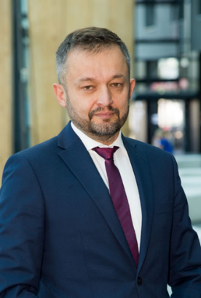 | dr Jarosław F. Mika – Doradca podatkowy/ Członek Rady Programowej ICT  Posiada kilkunastoletnie doświadczenie z zakresu prawa podatkowego. Najpierw jako członek zarządów spółek kapitałowych polskich, a następnie jako doradca podatkowy (numer wpisu 10 625).  Doświadczenie z zakresu podatków zdobywał m.in. w KPMG, CC&M. Autor kilkudziesięciu publikacji dotyczących problematyki prawa podatkowego (Gazeta Prawna, Rzeczpospolita, Przegląd Podatkowy, Monitor Podatkowy) oraz książek:  - „Dokumentacje podatkowe”, C.H. Beck, Warszawa 2019.
- „Ceny transferowe. Komentarz do rozporządzenia Ministra Finansów. Metody szacowania i analizy cen transferowych. Obowiązki sprawozdawcze. Schematy podatkowe MDR”, C.H. Beck, Warszawa 2019.
- „Ceny transferowe. Komentarz do rozporządzenia Ministra Finansów. Metody ustalania i szacowania cen transferowych. Analiza porównywalności”, C.H. Beck, Warszawa 2017, wydanie 2.
- „Ceny transferowe. Komentarz do rozporządzenia Ministra Finansów. Metody ustalania i szacowania cen transferowych. Analiza porównywalności”, C.H. Beck, Warszawa 2014.
- „Ceny transferowe. Dokumentacje podatkowe. Odpowiedzialność karna skarbowa", C.H. Beck, Warszawa 2007. Współautor książki:
- „Podatkowe aspekty działalności w specjalnych strefach ekonomicznych”, Unimex, Wrocław 2012.
Członek Komisji Konkursowej III Edycji (2016/2017) konkursu na najlepszą pracę magisterską w zakresie prawa podatkowego organizowanego przez Krajową Izbę Doradców Podatkowych.

